ИД23-1 Маслов АН
Лабораторная работа №2
Агрегатные функции и комбинаторы ClickHouse

Задание 1
Для каждой страны выведите: число событий, число уникальных пользователей, суммарное время просмотра в часах, среднюю длительность сеанса. Отсортируйте по числу уникальных пользователей по убыванию, топ-5.
select country, COUNT(event_date) as "Число событий", uniqExact(user_id) as "Число уникальных пользователей", (sum(watch_duration_sec ) / 3600) as "Cуммарное время просмотра в часах" , avg(watch_duration_sec) as "Cредняя длительность сеанса"
from stream_events
group by country
order by uniqExact(user_id) DESC
limit 5

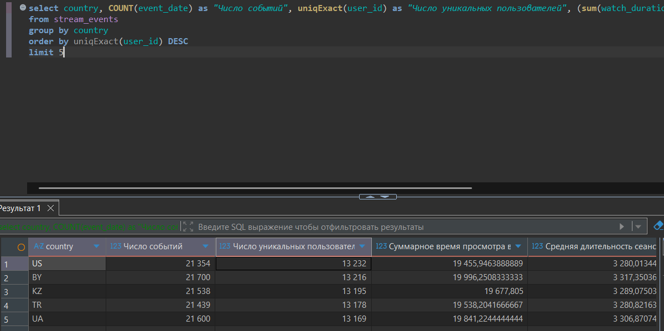

Задание 2
Для каждого устройства (device) одним SELECT выведите: общее число событий, число событий Premium-подписчиков, среднюю длительность просмотра для Free-подписчиков, долю завершённых просмотров (completed) среди Standard-подписчиков.
Дополнительно: ни одного дополнительного WHERE-подзапроса - все четыре метрики через -If в одной строке результата на устройство.
select count() as events, countIf(subscription_type = 'Premium') as premium_events, avgIf(watch_duration_sec, subscription_type = 'Free') as free_avg_watch_duration, (countIf(completed, subscription_type = 'Standard')/count(completed) * 100) as standatd_completed_part
from stream_events

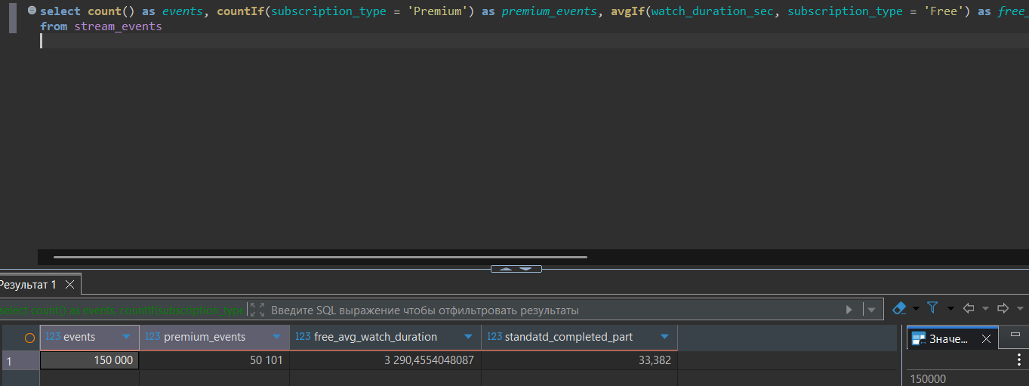

Задание 3
Присоедините stream_events к content_catalog по content_id. Посчитайте для каждого типа подписки количество различных жанров среди просмотренного контента: сначала через ARRAY JOIN + uniqExact, затем - тем же результатом, но через uniqArray. Сравните тексты запросов.
select e.subscription_type, uniqExact(genre_id) AS distinct_genres_watched
from stream_events as e
join content_catalog as c on c.content_id = e.content_id
array join c.genre_ids as genre_id
group by e.subscription_type
order by e.subscription_type
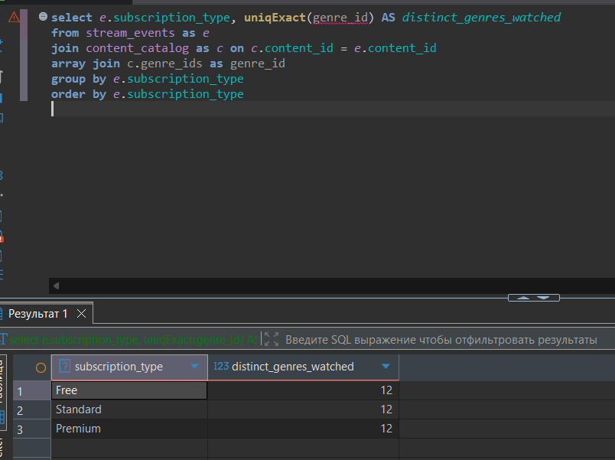

select e.subscription_type, uniqArray(c.genre_ids) AS distinct_genres_watched
from stream_events as e
join content_catalog as c on c.content_id = e.content_id
group by e.subscription_type
order by e.subscription_type

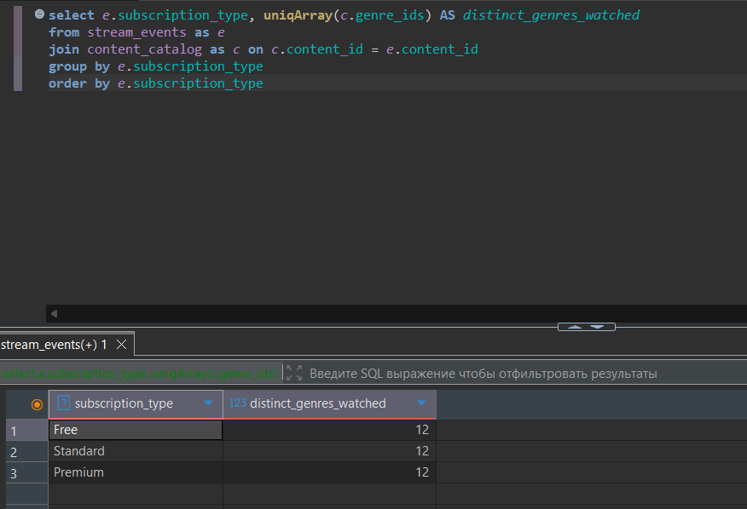
Сравнение – запись с использованием uniqArray короче, чем ARRAY JOIN + uniqExact
Задание 4
Для каждого content_id выведите рядом avg(watch_duration_sec) и avgDistinct(watch_duration_sec). Найдите тайтл, где числа различаются сильнее всего.
Письменно: 2–3 предложения - почему эти числа не совпадают и какую из двух метрик вы бы показали продюсеру в отчёте «средняя длительность просмотра», и почему не вторую.
select e.content_id, c.title, avg(e.watch_duration_sec) as avg_over_all_sessions, avgDistinct(e.watch_duration_sec) as avg_over_unique_durations, abs(avg(e.watch_duration_sec) - avgDistinct(e.watch_duration_sec)) as diff
from stream_events as e
join content_catalog as c on c.content_id = e.content_id
group by e.content_id, c.title
order by diff desc
limit 10

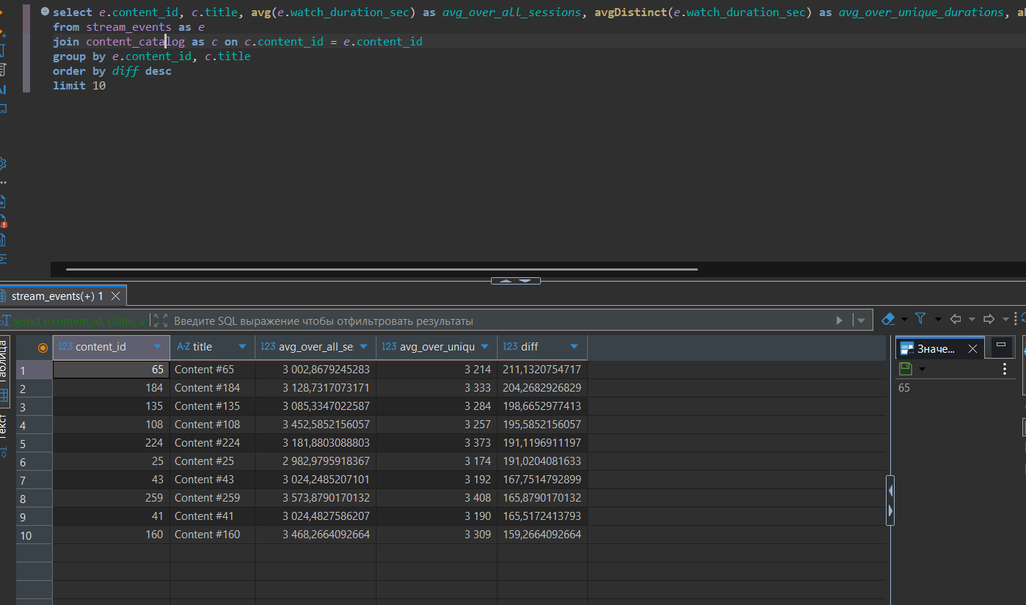
avg(watch_duration_sec) усредняет все сеансы: если 100 человек досмотрели до 300-й секунды, это войдёт в среднее 100 раз. avgDistinct сначала убирает дубликаты значений watch_duration_sec внутри content_id, поэтому 300-я секунда войдёт один раз. Для отчёта продюсеру нужнее avg по сеансам: это реальная средняя длительность просмотра на один сеанс, а не искажённая средняя по уникальным значениям.

Задание 5
Для каждой страны выведите средний рейтинг среди сеансов «tv + Free» (в части стран таких сеансов может не быть вовсе). Используйте avgOrNullIf, а в выводе замените NULL на текст «нет данных» через ifNull/coalesce.
select country, ifNull(avgOrNullIf(rating, device = 'tv' and subscription_type = 'Free'), 'нет данных') as avg_free_tv_rating
from stream_events
group by country
order by country

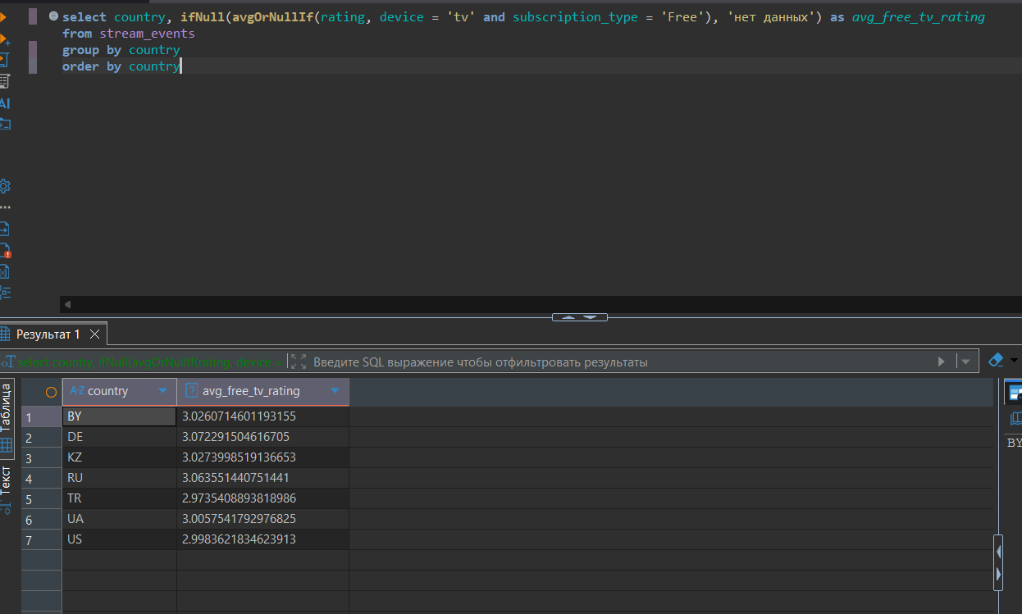
Задание 6
Постройте среднюю длительность просмотра по десятилетним возрастным корзинам (14–74) двумя способами: через avgResample одной строкой и через intDiv(age, 10) * 10 AS age_bucket с обычным GROUP BY.
Письменно: какой из двух вариантов лучше масштабируется, если добавить ещё три измерения разреза (страна, устройство, подписка), и почему.
select avgResample(14, 74, 10)(watch_duration_sec, age) as avg_watch_by_age_decade
from stream_events

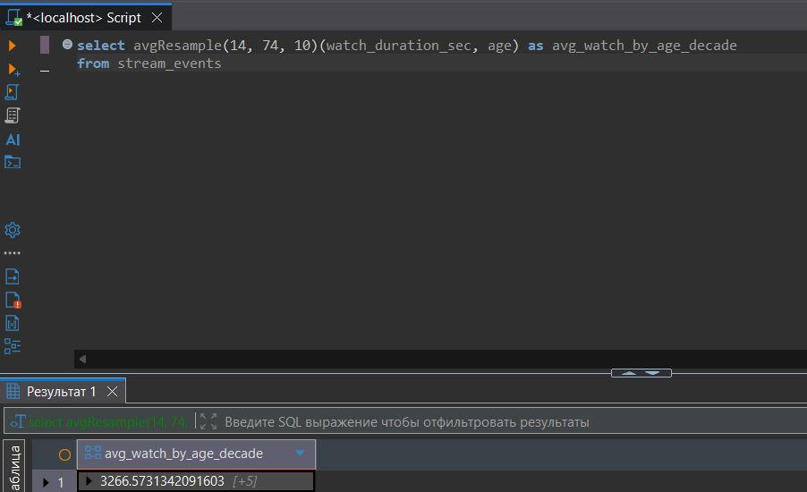
select intDiv(age, 10) * 10 age_bucket, avg(watch_duration_sec) as avg_watch_sec
from stream_events
where age >= 14 and age < 74
group by age_bucket
order by age_bucket

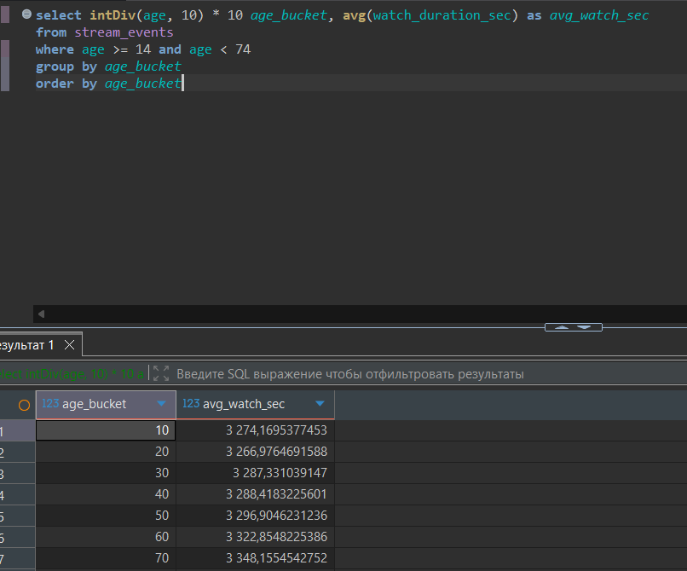
При добавлении страны, устройства и подписки avgResample лучше масштабируется: он возвращает одну строку на комбинацию разрезов, а возрастные корзины лежат внутри массива. Вариант с GROUP BY по бакету умножает число групп на количество корзин, что даёт больше строк и больше работы сортировке/агрегации.

Задание 7
Для каждого device посчитайте sumForEach(quartiles_watched) - массив из 4 чисел (сколько сеансов дошло до Q1…Q4). Добавьте вычисляемый процент падения между Q1 и Q4 для каждого устройства и назовите устройство с наихудшим удержанием.

select device,
quartile_reach,
quartile_reach[1] as q1,
quartile_reach[4] as q4,
if(quartile_reach[1] = 0, 0, 100*(quartile_reach[1] - quartile_reach[4]) / quartile_reach[1]) as drop_q1_q4_percent
from (select device, sumForEach(quartiles_watched) as quartile_reach
from stream_events
group by device)
order by drop_q1_q4_percent desc

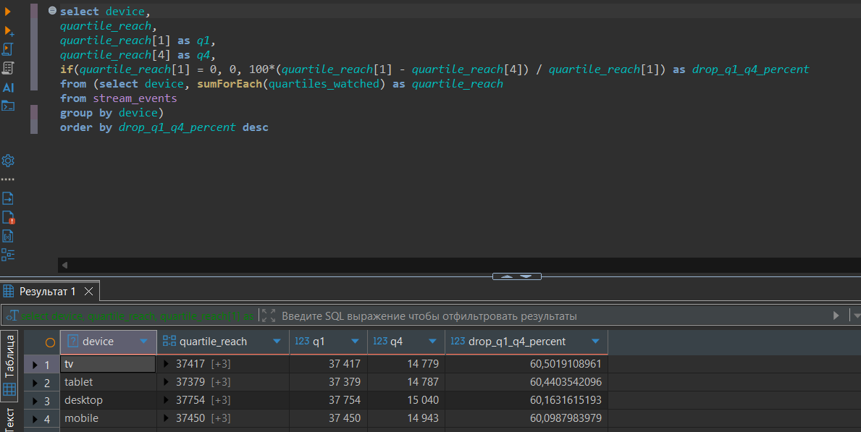

Задание 8
Создайте таблицу daily_content_stats (AggregatingMergeTree) со столбцами-состояниями для uniqExact по зрителям и sum по времени просмотра.
Заполните её через INSERT ... SELECT ... uniqExactState(...), sumState(...) ... GROUP BY event_date, content_id.
Постройте топ-10 контента по числу зрителей через uniqExactMerge/sumMerge из этой таблицы - не из stream_events.
Письменно: 2–3 предложения - что изменится в этой схеме, если события будут прилетать в хранилище непрерывным потоком, а не разовой вставкой, и какой объект ClickHouse возьмёт на себя пересчёт состояний.

drop table daily_content_stats

create table daily_content_stats (
event_date Date,
content_id UInt32,
viewers_state AggregateFunction(uniqExact, UInt32),
watch_state AggregateFunction(sum, UInt32)
) engine = AggregatingMergeTree()
order by (event_date, content_id)

insert into daily_content_stats
select
event_date,
content_id,
uniqExactState(user_id) as viewers_state,
sumState(watch_duration_sec) as watch_state
from stream_events
group by event_date, content_id

select
s.content_id,
c.title,
uniqExactMerge(s.viewers_state) as viewers,
sumMerge(s.watch_state) as total_watch_sec
from daily_content_stats as s
left join content_catalog as c on c.content_id = s.content_id
group by s.content_id, c.title
order by viewers desc
limit 10

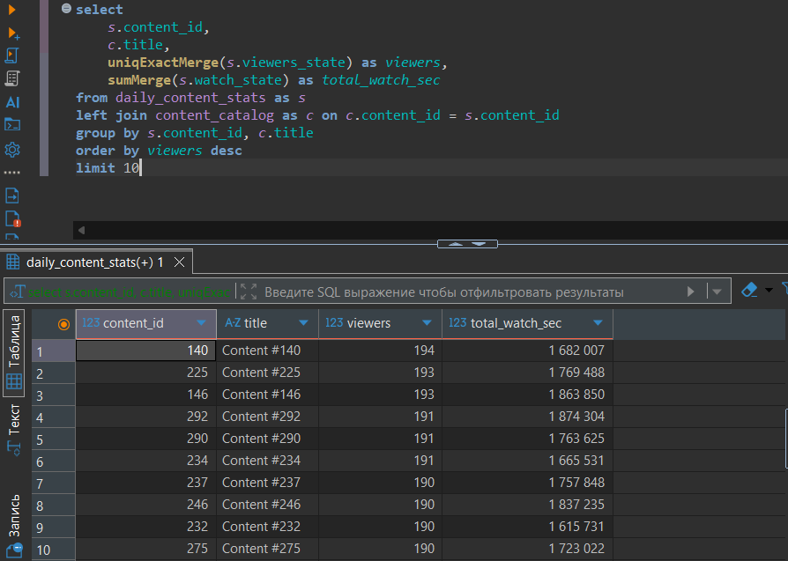
Если события приходят непрерывным потоком, не нужно пересчитывать всё заново. На stream_events создаётся MATERIALIZED VIEW, который на каждый INSERT пишет uniqExactState и sumState в daily_content_stats. Движок AggregatingMergeTree в фоне объединяет состояния, а -Merge даёт финальные метрики.

Задание 9
Соберите 1–3 запроса, которые вместе используют минимум четыре разных комбинатора из заданий 2–8 и отвечают продюсеру KinoWave на три вопроса:
- какие 5 тайтлов удерживают зрителей глубже всего (по досматриваемости, а не по числу сеансов);
- насколько вовлечённость Premium отличается от Free - в цифрах, не в описании;
- есть ли жанр, непропорционально популярный на конкретном устройстве.
Дополнительно: результат должен читаться человеком без SQL - понятные алиасы колонок, разумная сортировка, ни одного NULL/NaN в выводе.
select
title as "Заголовок",
sessions as "Сессии",
reach[1] as q1,
reach[4] as q4,
if(reach[1] = 0, 0, 100*reach[4]/reach[1]) as "Глубина удержания"
from (
select
c.title as title,
count() as sessions,
sumForEach(e.quartiles_watched) as reach
from stream_events as e
join content_catalog as c on c.content_id = e.content_id
group by c.title
)
where sessions >= 100
order by 'Глубина удержания' desc, 'Сессии' desc
limit 5

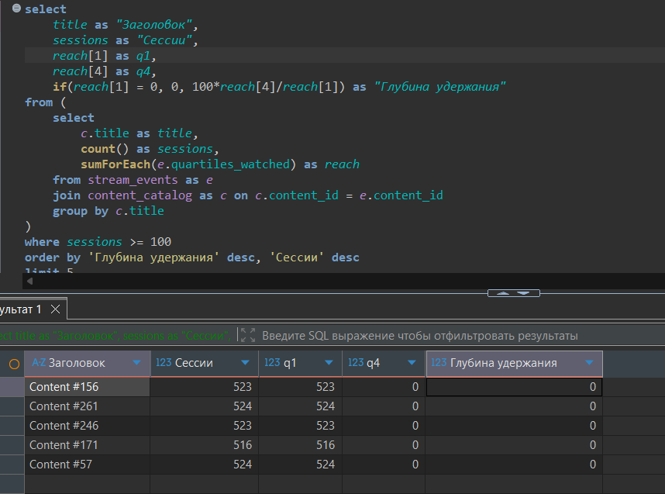
select
subscription_type as "Тип подписки",
count() as "Количество",
uniqExact(user_id) as "Уникальные зрители",
avg(watch_duration_sec) as "Среднее время просмотра в сек",
100 * countIf(completed = 1) / count() as "Процент завершенных",
coalesce(avgOrNull(rating), 0) as "Средний рейтинг",
uniqArray(c.genre_ids) as "Уникальные жанры"
from stream_events as e
join content_catalog as c on c.content_id = e.content_id
where "Тип подписки" in ('Premium', 'Free')
group by "Тип подписки"
order by "Тип подписки"

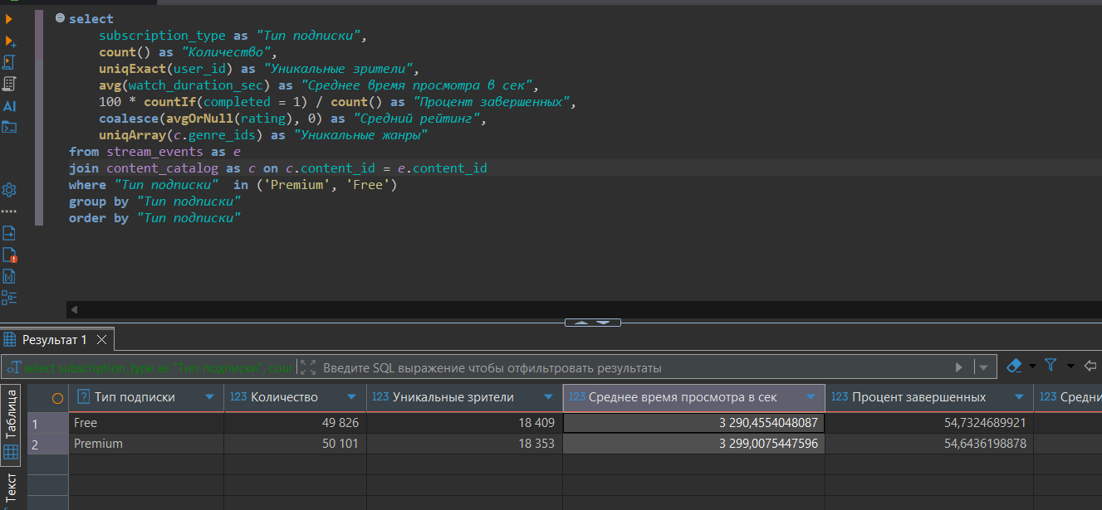
WITH base AS (
SELECT
e.device AS device,
g AS genre_id,
count() AS views
FROM stream_events AS e
INNER JOIN content_catalog AS c ON c.content_id = e.content_id
ARRAY JOIN c.genre_ids AS g
GROUP BY device, genre_id
),
shares AS (
SELECT
device,
genre_id,
views,
views / sum(views) OVER (PARTITION BY device) AS device_share,
sum(views) OVER (PARTITION BY genre_id) / sum(views) OVER () AS overall_share
FROM base
)
SELECT
device,
transform(
genre_id,
[1,2,3,4,5,6,7,8,9,10,11,12],
['драма','комедия','боевик','фантастика','документальное','триллер',
'романтика','ужасы','аниме','детское','фэнтези','криминал'],
'другое'
) AS genre_name,
views,
round(100.0 * device_share, 2) AS device_share_percent,
round(100.0 * overall_share, 2) AS overall_share_percent,
round(device_share / overall_share, 2) AS lift
FROM shares
WHERE views >= 100
ORDER BY lift DESC, views DESC
LIMIT 10;

